**SỞ GIÁO DỤC VÀ ĐÀO TẠO HÀ NỘI**

**TRƯỜNG THPT SÓC SƠN**

------------=*=-----------

**ĐỀ KIỂM TRA GIỮA HỌC KỲ 1 MÔN VẬT LÝ 10 NĂM HỌC 2024-2025**

( Thời gian làm bài: 45 phút )

Mã đề: 101

Họ tên:…………………………………………..SBD………………………………..

**PHẦN I. Câu trắc nghiệm nhiều phương án lựa chọn. (4,5 điểm)** Thí sinh trả lời từ câu 1 đến câu 18. Mỗi câu hỏi thí sinh chỉ chọn một phương án.

**Câu 1:** Thành tựu nghiên cứu máy hơi nước do Giêm Oát sáng chế năm 1765 dựa trên những kết quả nghiên cứu về

**A.** Điện học. **B.** Nhiệt học. **C.** Quang học. **D.** Vật lý hạt nhân

**Câu 2:** Hoạt động y tế nào dưới đây ***không*** sử dụng các thành tựu của Vật lí?

**A.** Chụp X - quang. **B.** Chữa tật khúc xạ của mắt bằng laser.

**C.** Lấy thuốc theo đơn. **D.** Xạ trị.

**Câu 3:** Các hiện tượng vật lí nào sau đây liên quan đến phương pháp thực nghiệm:

**A.** Thả rơi một vật từ trên cao xuống mặt đất.

**B.** Để biểu diễn đường truyền của ánh sáng người ta vẽ tia sáng.

**C.** Quả địa cầu là mô hình thu nhỏ của Trái Đất.

**D.** Ô tô khi chạy đường dài có thể xem ô tô như là một chất điểm.

**Câu 4:** Hành động nào sau đây **không** gây nguy hiểm cho người làm thực hành thí nghiệm?

**A.** Để lọ cồn gần ngọn lửa đèn cồn trong thí nghiệm.

**B.** Để các kẹp điện gần nhau.

**C.** Không đeo găng tay cao su khi thực hiện làm thí nghiệm với nhiệt độ cao.

**D.** Đọc kỹ hướng dẫn sử dụng và lưu ý các chỉ dẫn, kí hiệu có trên thiết bị.

**Câu 5:** Biển báo trên có ý nghĩa là

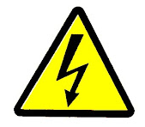 **A.** cấm lửa **B.** chú ý điện giật

**C.** cấm hút thuốc **D.** chú ý vật có hại

**Câu 6**:Gọi $\overline{A}$ là giá trị trung bình, ΔA’ là sai số dụng cụ, $\overline{∆A}$ là sai số ngẫu nhiên, ΔA là sai số tuyệt đối. Sai số tỉ đối của phép đo là

**A. $\text{δA}=\frac{\text{Δ}\bar{\text{A}}}{\bar{A}}\text{.100\%}$** **B. $\text{δA}=\frac{\text{Δ}{\text{A}}^{'}}{\bar{A}}\text{.100\%}$** **C. $\text{δA}=\frac{\bar{A}}{Δ\bar{A}}\text{.100\%}$** **D. $\text{δA}=\frac{\text{ΔA}}{\bar{A}}\text{.100\%}$**

**Câu 7:** Loại sai số do chính đặc điểm và dụng cụ gây ra gọi là

**A.** sai số tỉ đối. **B.** sai số tuyệt đối.

**C.** sai số ngẫu nhiên. **D.** sai số hệ thống.

**Câu 8:** Trong các phép đo dưới đây, phép đo nào là phép đo trực tiếp?

(1) Dùng thước đo chiều cao.

(2) Dùng cân đo cân nặng.

(3) Dùng cân và ca đong đo khối lượng riêng của nước.

(4) Dùng đồng hồ và cột cây số đo tốc độ của người lái xe.

**A.** (1), (2). **B.** (1), (2), (4). **C.** (2), (3), (4). **D.** (2), (4).

**Câu 9:** Một bánh xe có bán kính là $R=10,0±0,5cm.$ Sai số tương đối của chu vi bánh xe là

**A.** 0,05%. **B.** 5%. **C.** 10%. **D.** 25%.

**Câu 10:** Đo thời gian rơi của một vật ở cùng một độ cao, được kết quả 2,65s; 2,64 s; 2,68 s; 2,60 s. Giá trị trung bình của thời gian rơi là

**A.** 2,63 s. **B.** 2,64 s. **C.** 2,62 s. **D.** 2,65 s.

**Câu 11:** Kết luận nào sau đây là đúng khi nói về độ dịch chuyển và quãng đường đi được của một vật.

A. Độ dịch chuyển và quãng đường đi được đều là đại lượng vô hướng.

B. Độ dịch chuyển là đại lượng vectơ còn quãng đường đi được là đại lượng vô hướng.

C. Độ dịch chuyển và quãng đường đi được đều là đại lượng vectơ.

D. Độ dịch chuyển và quãng đường đi được đều là đại lượng không âm.

**Câu 12:** Độ dịch chuyển và quãng đường đi của vật có độ lớn bằng nhau khi vật

A. chuyển động tròn. B. chuyển động thẳng và không đổi chiều.

C. chuyển động thẳng và chỉ đổi chiều 1 lần. D. chuyển động thẳng và chỉ đổi chiều 2 lần.

**Câu 13:** Phát biểu nào là **sai** khi nói về độ dịch chuyển?

A. Độ dịch chuyển và quãng đường đi được có thể bằng nhau trong trường hợp đặc biệt.

B. Độ dịch chuyển chỉ cho biết độ dài, không cho biết hướng của sự thay đổi vị trí.

C. Độ dịch chuyển được biểu diễn bằng một mũi tên nối vị trí đầu và vị trí cuối của chuyển động, có độ dài tỉ lệ với độ lớn của độ dịch chuyển.

D. Độ dịch chuyển là một đại lượng vectơ.

**Câu 14:** Trong giờ tập thể dục bạn Tuấn lớp 10A chạy một vòng quanh sân trường hết 100m. Nếu bạn ấy chạy hết 2 vòng quanh sân trường nhận định nào sau đây là **đúng**

A. Quãng đường và độ dịch chuyển là 0 m B. Quãng đường và độ dịch chuyển là 200m

C. Quãng đường là 200m độ dịch chuyển là 0 m D. Quãng đường là 0 độ dịch chuyển là 200m

**Câu 15:** Phát biểu nào sau đây **không** đúng khi so sánh tốc độ và vận tốc

A. Tốc độ và vận tốc có thể cùng dương.

B. Tốc độ và vận tốc có thể cùng âm.

C. Tốc độ và vận tốc có thể bằng không.

D. Tốc độ và vận tốc đều đặc trưng cho mức độ nhanh chậm của chuyển động.

**Câu 16:** Tính chất nào sau đây là của vận tốc, **không** phải của tốc độ của một chuyển động?

A. Không thể có độ lớn bằng 0.

B. Có đơn vị là km/h.

C. Đặc trưng cho sự nhanh chậm của chuyển động.

D. Có phương chiều xác định.

**Câu 17:** Lúc 7h sáng một ô tô bắt đầu khởi hành chuyển động thẳng đều đến một địa điểm cách đó 30km. Lúc 7h 20 phút ôtô còn cách nơi định đến 10km. Vận tốc của chuyển động đều của ô tô là:

A. 30km/h B. 90km/h C. 60km/h. D. tất cả đều sai

**Câu 18:** Cho đồ thị độ dịch chuyển – thời gian của một vật như hình. Chọn phát biểu **đúng**.

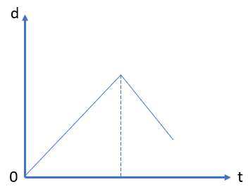

A. Vật đang chuyển động thẳng đều theo chiều dương.

B. Vật đang chuyển động thẳng đều theo chiều âm.

C. Vật đang đứng yên.

D. Vật chuyển động thẳng đều theo chiều dương rồi đổi chiều chuyển động ngược lại.

**PHẦN II. Câu trắc nghiệm đúng sai.** **( 3 điểm )**. Thí sinh trả lời từ câu 1 đến câu 3. Trong mỗi ý **a) b) c) d)** ở mỗi câu, thí sinh chỉ chọn đúng hoặc sai.

**Câu 1:** Dùng một thước có độ chia nhỏ nhất 1 mm đo 3 lần khoảng cách d giữa hai điểm A và B trên giấy đều cho cùng một giá trị là 8,0 cm. Lấy sai số dụng cụ bằng một nửa độ chia nhỏ nhất. Căn cứ vào kết quả đo được, có thể kết luận:

a) Sai số ngẫu nhiên tuyệt đối trung bình bằng 0. => Đúng

b) Tất cả giá trị đo đều giống nhau nên phép đo này không có sai số. => Sai

c) Sai số dụng cụ là 1 mm. => Sai

d) Sai số tuyệt đối của phép đo này bằng 1 mm. => Sai

**Câu 2:** Hai người đi xe đạp từ A đến C, người thứ nhất đi theo đường từ A đến B, rồi từ B đến C; người thứ hai đi thẳng từ A đến C (Hình vẽ). Cả hai đều về đích cùng một lúc.

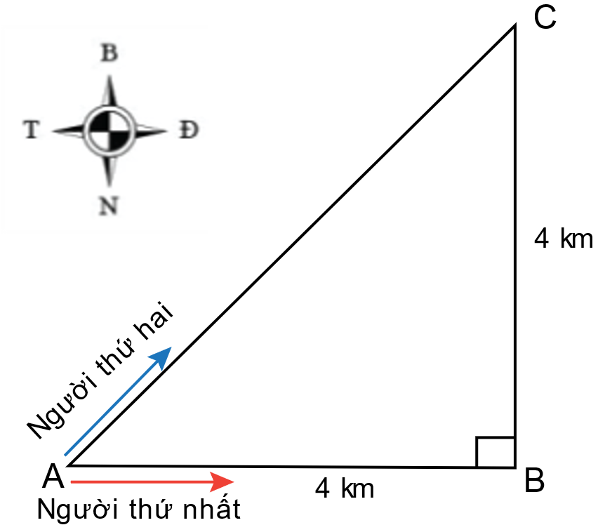

a) Người thứ nhất đi được quãng đường 8 km. => Đúng

b) Người thứ hai đi được quãng đường 8 km. => Sai

c) Độ dịch chuyển của người thứ nhất là $4\sqrt{2}$ km, hướng 450 Đông – Bắc. => Đúng

d) Độ dịch chuyển của người thứ nhất và người thứ hai bằng nhau. => Đúng

**Câu 3:** Lúc trời không có gió, một quả bóng bay đang bay thẳng đứng lên trên với tốc độ 30 km/h, thì một cơn gió (luồng không khí chuyển động) thổi ngang qua với tốc độ 40 km/h.

a) Quả bóng sẽ bay ngang theo gió. => Sai

b) Hệ quy chiếu gắn với gió là hệ quy chiếu đứng yên. => Sai

c) Vận tốc của quả bóng đối với đất khi gặp gió vẫn là 30 km/h.=> Sai

d) Vận tốc của quả bóng đối với đất khi đã gặp cơn gió là 50 km/h.=> Đúng

**PHẦN III.Trình bày tự luận ngắn. (2,5 điểm).** Thí sinh trình bày ngắn gọn các ý hỏi trong các bài từ bài 1 đến bài 4.

**Bài 1.**Cho bảng số liệu đo chiều dài của một mặt bàn học sinh bằng thước dài có độ chia nhỏ nhất là 1 mm.

|  |  |
| --- | --- |
| n | d (cm) |
| 1 | 120cm |
| 2 | 120,1cm |
| 3 | 119,9cm |

**a.**Tính giá trị trung bình của 3 lần đo thời gian chuyển động trên.

**b.**Tính sai số ngẫu nhiên tuyệt đối của lần đo thứ hai.

**c.** Ghi kết quả của phép đo chiều dài trên.

**Bài 2.** Xét quãng đường AC dài 1000 m với A là vị trí nhà của em và C là vị trí của bưu điện (Hình vẽ). Tiệm tạp hóa nằm tại vị trí B là trung điểm của AC. Nếu chọn nhà em làm gốc tọa độ và chiều dươnghướng từ nhà em đến bưu điện. Hãy xác định độ dịch chuyển và quãng đường đi được của em trong các trường hợp:

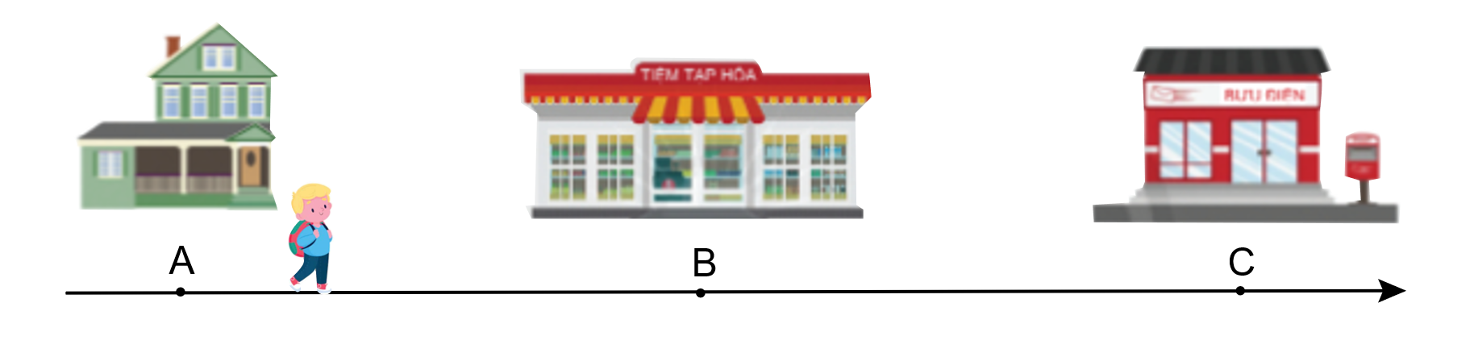

**a.** Đi từ nhà đến bưu điện.

**b.** Đi từ nhà đến bưu điện rồi quay lại tiệm tạp hóa.

**c.** Đi từ nhà đến bưu điện rồi quay về đến nhà

**Bài 3.** Một con kiến bò quanh miệng của một cái chén có bán kính của miệng chén là 3 cm. Khi con kiến bò được nửa vòng hết 1,5 s.

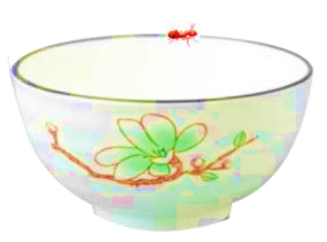

**a.** Tính tốc độ trung bình của con kiến ra cm/s.

**b.** Tính vận tốc trung bình của con kiến ra cm/s.

**Bài 4.** Một chất điểm chuyển động trên một đường thẳng. Đồ thị độ dịch chuyển theo thời gian của chất điểm được mô tả trên hình vẽ. Tính:

**a.** Độ dịch chuyển của chất điểm đi được trong 1 s đầu tiên.

**b.** Tốc độ trung bình của chất điểm trong 2,5 s đầu tiên.

-----Hết----

**SỞ GIÁO DỤC VÀ ĐÀO TẠO HÀ NỘI**

TRƯỜNG THPT SÓC SƠN

------------=*=-----------

**ĐỀ KIỂM TRA GIỮA HỌC KỲ 1 MÔN VẬT LÝ 10 NĂM HỌC 2024-2025**

**HƯỚNG DẪN GIẢI CHI TIẾT**

|  |  |  |  |  |  |  |  |
| --- | --- | --- | --- | --- | --- | --- | --- |
| **PHẦN I. Trắc nghiệm nhiều phương án lựa chọn** | | | | | | | |
| **101** | | **102** | | **103** | | **104** | |
| 1 | B | 1 | B | 1 | D | 1 | B |
| 2 | C | 2 | B | 2 | D | 2 | D |
| 3 | A | 3 | B | 3 | A | 3 | C |
| 4 | D | 4 | B | 4 | B | 4 | D |
| 5 | B | 5 | C | 5 | B | 5 | B |
| 6 | D | 6 | B | 6 | B | 6 | C |
| 7 | D | 7 | D | 7 | B | 7 | A |
| 8 | A | 8 | C | 8 | B | 8 | D |
| 9 | B | 9 | D | 9 | C | 9 | B |
| 10 | B | 10 | B | 10 | B | 10 | D |
| 11 | B | 11 | C | 11 | D | 11 | D |
| 12 | B | 12 | A | 12 | C | 12 | A |
| 13 | B | 13 | D | 13 | D | 13 | B |
| 14 | C | 14 | B | 14 | B | 14 | B |
| 15 | B | 15 | D | 15 | C | 15 | B |
| 16 | D | 16 | D | 16 | A | 16 | B |
| 17 | C | 17 | A | 17 | D | 17 | B |
| 18 | D | 18 | B | 18 | B | 18 | C |
| **Phần II. Trắc nghiệm Đúng -Sai** | | | | | | | |
| Câu 1 | DSSS | Câu 1 | SSDD | Câu 1 | DSDD | Câu 1 | SSDS |
| Câu 2 | DSDD | Câu 2 | SDDD | Câu 2 | DDSD | Câu 2 | SSDD |
| Câu 3 | SSSD | Câu 3 | DDSD | Câu 3 | SSSD | Câu 3 | DSSD |

**PHẦN II. Câu trắc nghiệm đúng sai.** **( 3 điểm)**

**Câu 1:** Dùng một thước có độ chia nhỏ nhất 1 mm đo 3 lần khoảng cách d giữa hai điểm A và B trên giấy đều cho cùng một giá trị là 8,0 cm. Lấy sai số dụng cụ bằng một nửa độ chia nhỏ nhất. Căn cứ vào kết quả đo được, có thể kết luận:

a) Sai số ngẫu nhiên tuyệt đối trung bình bằng 0. => Đúng

vì giá trị trung bình bằng giá trị các lần đo

b) Tất cả giá trị đo đều giống nhau nên phép đo này không có sai số. => Sai

vì còn có sai số dụng cụ

c) Sai số dụng cụ là 1 mm. => Sai

sai số dụng cụ bằng nửa độ chia nhỏ nhất của thước đo: 

d) Sai số tuyệt đối của phép đo này bằng 1 mm. => Sai

=0,5mm

**Câu 2:** Hai người đi xe đạp từ A đến C, người thứ nhất đi theo đường từ A đến B, rồi từ B đến C; người thứ hai đi thẳng từ A đến C (Hình vẽ). Cả hai đều về đích cùng một lúc.



a) Người thứ nhất đi được quãng đường 8 km. => Đúng

S1 = 4 + 4 = 8 km

b) Người thứ hai đi được quãng đường 8 km. => Sai

c) Độ dịch chuyển của người thứ nhất là km, hướng 450 Đông – Bắc. => Đúng

d $=\sqrt{4^{2}+4^{2}}=4\sqrt{2} km$

Hướng dịch chuyển của người thứ nhất là ${45}^{0}$ Đông – Bắc vì tam giác ABC là vuông cân.

d) Độ dịch chuyển của người thứ nhất và người thứ hai bằng nhau. => Đúng

Độ dịch chuyển của người thứ hai $d_{2}{=S}_{2}=\sqrt{4^{2}+4^{2}}=4\sqrt{2} km.$

**Câu 3:** Lúc trời không có gió, một quả bóng bay đang bay thẳng đứng lên trên với tốc độ 30 km/h, thì một cơn gió (luồng không khí chuyển động) thổi ngang qua với tốc độ 40 km/h.

a) Quả bóng sẽ bay ngang theo gió. => Sai

Quả bóng sẽ bay theo phương xiên góc lên trên.

b) Hệ quy chiếu gắn với gió là hệ quy chiếu đứng yên. => Sai

Hệ quy chiếu gắn với gió là hệ quy chiếu chuyển động.

c) Vận tốc của quả bóng đối với đất khi gặp gió vẫn là 30 km/h.=> Sai

30km/h là vận tốc của quả bóng lúc trời không có gió.

d) Vận tốc của quả bóng đối với đất khi đã gặp cơn gió là 50 km/h.=> Đúng

Vận tốc đó là v $=\sqrt{{30}^{2}+{40}^{2}}=50 km/h$

**PHẦN III.Trình bày tự luận ngắn.**

**Bài 1.**Cho bảng số liệu đo chiều dài của một mặt bàn học sinh bằng thước dài có độ chia nhỏ nhất là 1 mm.

|  |  |
| --- | --- |
| n | d (cm) |
| 1 | 120cm |
| 2 | 120,1cm |
| 3 | 119,9cm |

**a.**Tính giá trị trung bình của 3 lần đo thời gian chuyển động trên.



**b.**Tính sai số ngẫu nhiên tuyệt đối của lần đo thứ hai.



**c.** Ghi kết quả của phép đo chiều dài trên.



**Bài 2.** Xét quãng đường AC dài 1000 m với A là vị trí nhà của em và C là vị trí của bưu điện (Hình vẽ). Tiệm tạp hóa nằm tại vị trí B là trung điểm của AC. Nếu chọn nhà em làm gốc tọa độ và chiều dươnghướng từ nhà em đến bưu điện. Hãy xác định độ dịch chuyển và quãng đường đi được của em trong các trường hợp:



**a.** Đi từ nhà đến bưu điện.

d = AC=1000 m; S=AC = 1000 m

**b.** Đi từ nhà đến bưu điện rồi quay lại tiệm tạp hóa.

d = AB=500 m; S=AC+CB = 1500 m

**c.** Đi từ nhà đến bưu điện rồi quay về đến nhà

d = 0 ; S=AC+CA = 2000 m

**Bài 3.** Một con kiến bò quanh miệng của một cái chén có bán kính của miệng chén là 3 cm. Khi con kiến bò được nửa vòng hết 1,5 s.



**a.** Tính tốc độ trung bình của con kiến ra cm/s.

 ≈ 6,28 (cm/s)

**b.** Tính vận tốc trung bình của con kiến ra cm/s.

 = 4 (cm/s)

**Bài 4.** Một chất điểm chuyển động trên một đường thẳng. Đồ thị độ dịch chuyển theo thời gian của chất điểm được mô tả trên hình vẽ. Tính:

**a.** Độ dịch chuyển của chất điểm đi được trong 1 s đầu tiên.

S = 4 cm

**b.** Tốc độ trung bình của chất điểm trong 2,5 s đầu tiên.



----Hết----